Фрагмент уроку навчання грамоти (читання): слухання , аудіювання
Тема: Звук ꟾаꟾ, буква А.
Мета до фрагмента уроку : вчити слухати текст, запам’ятовувати прослухане, знаходити відповіді на питання самостійно, аналізувати малюнки відповідей, вибирати потрібний; розвивати пам’ять, уміння вибирати ; виховувати цікавість до читання, бажання висловлювати свою думку.
Обладнання: підручник «Буквар» Пономарьова (стор.35), картки контролю на кожну дитину, малюнки професій (лікар, клоун, учитель, пекар, продавець…), фото дітей на магнітах або защіпках.
Хід роботи
- Вступна бесіда: Кожна доросла людина оволоділа професією та працює. Я – мріяла працювати з дітьми, та стала учителем. У когось мама любила допомагати на кухні, а зараз працює на хлібозаводі, та пече смачні булочки для нас. Зараз ви прослухаєте текст та дізнаєтесь, ким бажає стати дівчинка.
- Інструктаж до діяльності: Буквар відкрито на сторінці 35, під час слухання тексту ви будете роздивлятися малюнок. Після того, як я прочитаю оповідання, ви візьмете до себе листочок – картку. Я буду задавати питання, а ви знаходити правильну, на ваш погляд, відповідь та позначати її.
Читання тексту вчителем: Аліна хоче стати лікарем. У неї є аптечка.
Сьогодні захворів зайчик.
- Зайчику, скажи: «А-а-а!»
- О! Треба лікувати горло.
Аліна радить зайчикові пити чай з малиною.
- Робота на картці: (Додаток 1) Діти, візьміть до себе картку. Уважно послухайте питання та знайдіть відповідь під цифрою, яку я покажу. Пам’ятайте, ви працюєте весь час, уважно, не відволікаючись.
Візьміть кольоровий олівець.
Питання 1. Хто головний герой тексту: хлопчик чи дівчинка? Обведіть правильну відповідь олівцем.
Питання 2. Ким мріяла стати дівчинка: клоуном, поваром, лікарем? Обведіть правильну відповідь олівцем.
Питання 3. Хто захворів сьогодні: слон, зайчик, цуценя? Обведіть правильну відповідь олівцем.
Питання 4. Дівчинка радить пити чай з: малиною, лимоном, цукерками? Розфарбуйте відповідь.
Питання 5. Напишіть першу літеру імені дівчинки, яка мріяла стати лікарем.
- Перевірка роботи. Вчимо дітей самоперевірці. Задаємо ще раз питання, а діти за своїми листочками відповідають усно.
- Робота за малюнками на стор. 35: Що не так на малюнках.
- А ким мрієте будете ви, коли виростите? (Додаток 2) Якщо ця професія є на дошці, підійдіть та прикріпить свою фотографію до малюнка.
- Збираємо картки для перевірки.

Джерела інформації:
- «Буквар» Частина 1. Катерина Пономарьова, Київ УОВЦ «Оріон», 2018, с.35
- Малюнки професій - https://znaika.com.ua/product/1476954978

Додаток 1 – картка для дитини
Аудіювання до тексту: Аліна-лікар.
1.

2. 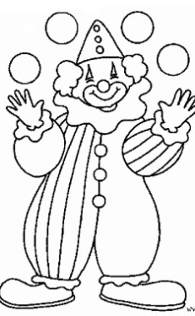 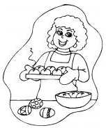 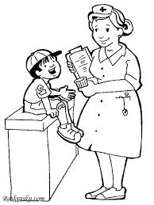

3. 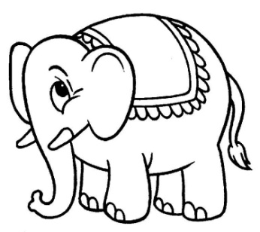 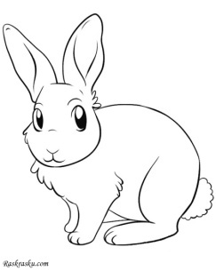 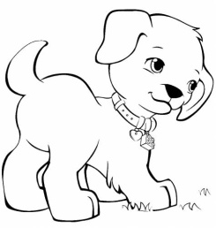

4. 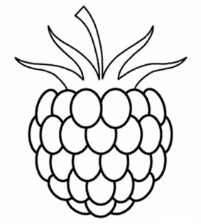 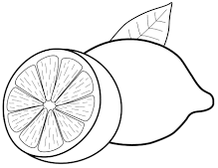 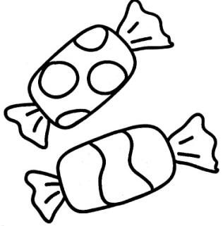

5. __________________

Додаток 2
